实验八 Verilog实验：时序逻辑
姓名：庄环嘉 学号：22010022088
- LAB 2：用Verilog实现4位计数器
一、实验内容
用Verilog实现4位计数器。
二、代码实现及仿真图像

1.源代码

`timescale 1ns / 1ps

module counter (
input clk,//时钟信号
input reset,//复位信号
input enable,//使能信号
input mode,//模式信号
input [3:0] init,
output reg [3:0] count
);
// clk上升沿时
always @(posedge clk) begin
// reset为0置初始值
if (!reset) count <= init;//复位信号为低电平，计数器的值复位为初始值。
else begin
// 使能端为1则计数
if (enable)
if (mode) count <= count + 1'b1;//模式为高电平，表示递增计数，将计数器加 1。
else count <= count - 1'b1;//模式为低电平，表示递减计数，将计数器减 1。
end
end
endmodule

2.仿真代码

`timescale 1ns / 1ps
module testbench;
reg clk; // 初始化clk信号
initial clk = 0;
always #(1) clk <= ~clk;

reg reset = 1;
reg enable = 1;
reg [3:0] init = 4'b0010;
reg mode = 1;

initial begin
reset = 0; // reset 0使能，将初始值置为0010
#2 reset = 1; // 开始计数
#10 enable = 0; // 停止计数
#5 enable = 1; // 继续计数
#20 reset = 0; init = 4'b1111; // 重新置初始值
#2 reset = 1; mode = 0; // 重新开始计数，并为减计数
#10 $stop;
end

wire [3:0] out;
counter ctr (
clk,
reset,
enable,
mode,
init,
out
);

endmodule

3.仿真图像
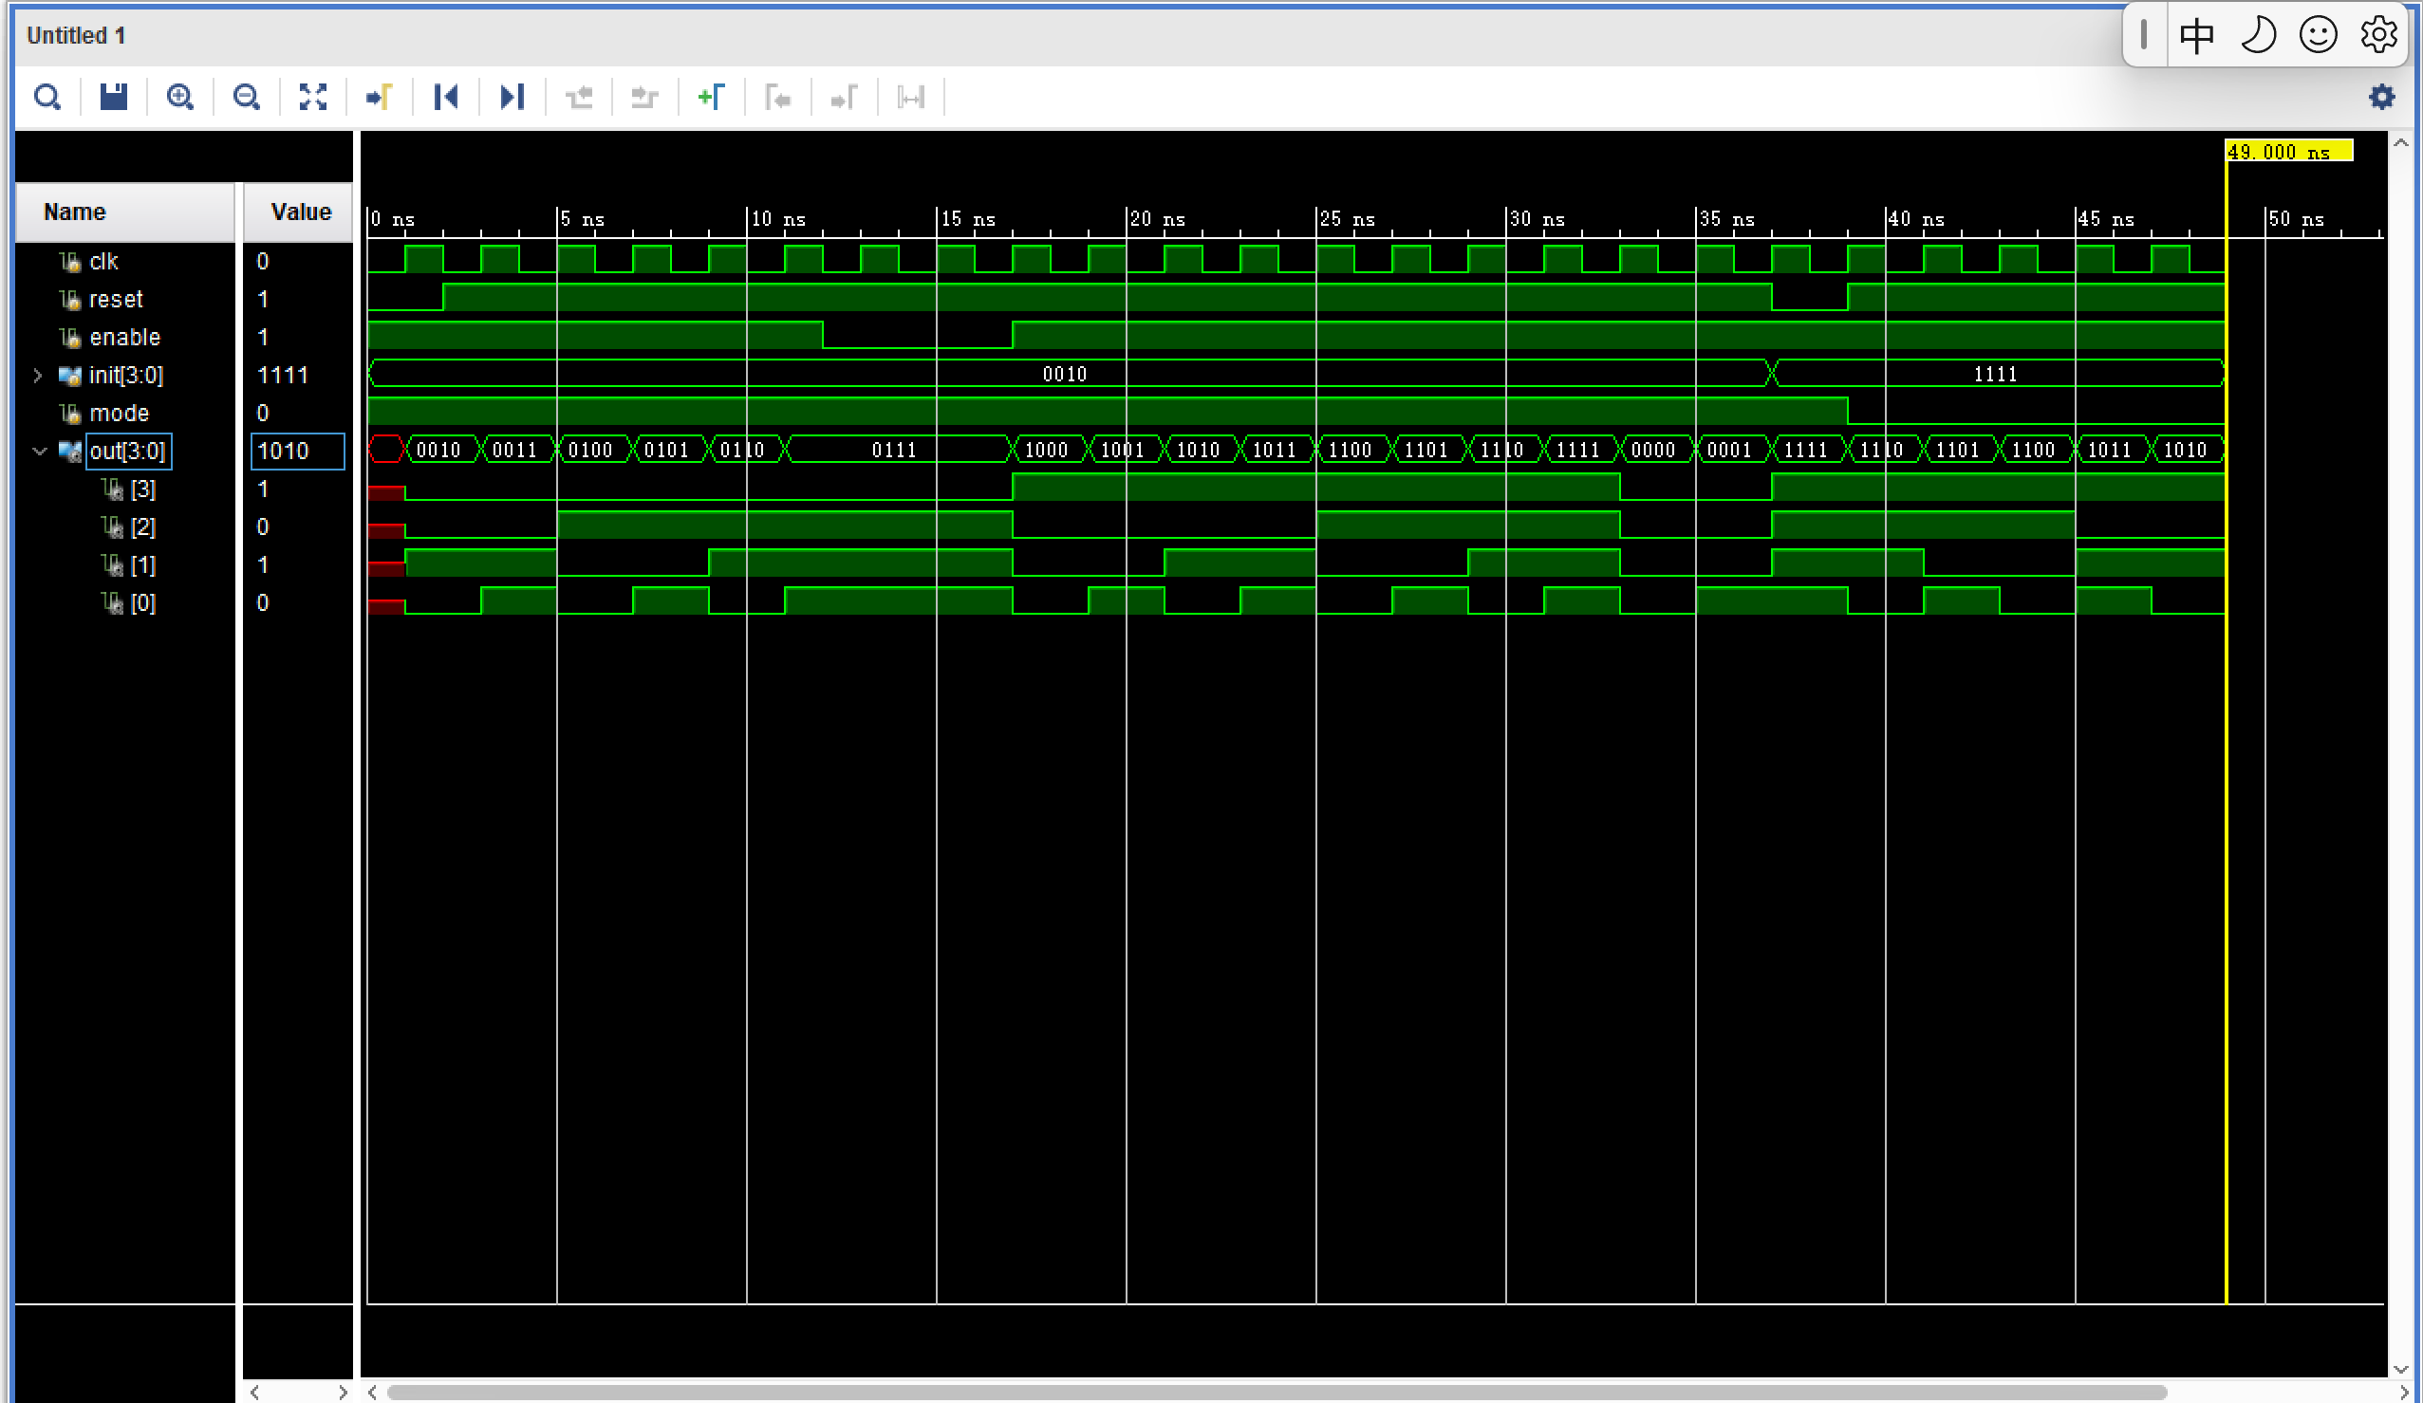
三、实验结果
在上电或复位时，计数器的初始状态为0000。在每个时钟上升沿，计数器的当前值递增一次。如果计数器当前值为1111，它将在下一个时钟周期回到0000。如果清零信号激活，计数器的值将立即被置零。由于是4位计数器，所以其计数范围为0000到1111，即0到15。

（2）自编实验——D触发器
一、实验内容

设计一个 D 触发器，并通过仿真验证其功能。
二、代码实现及仿真图像

1.源代码

module Dff(Q,D,CLK);
input Q,CLK;
output D;
reg D;

always@(posedge CLK)
D <= Q;
endmodule

2.仿真代码

module Dff_tb;
reg CLK,Q;
wire D;

Dff u1(Q,D,CLK);
always
#5 CLK = ~CLK;
initial
begin
CLK = 0;
Q = 0;
#10 Q = 1;
#10 Q = 0;
#10 Q = 1;
#10 Q = 0;
#5 Q = 1;
#5 Q = 0;
end
endmodule

3.仿真图像
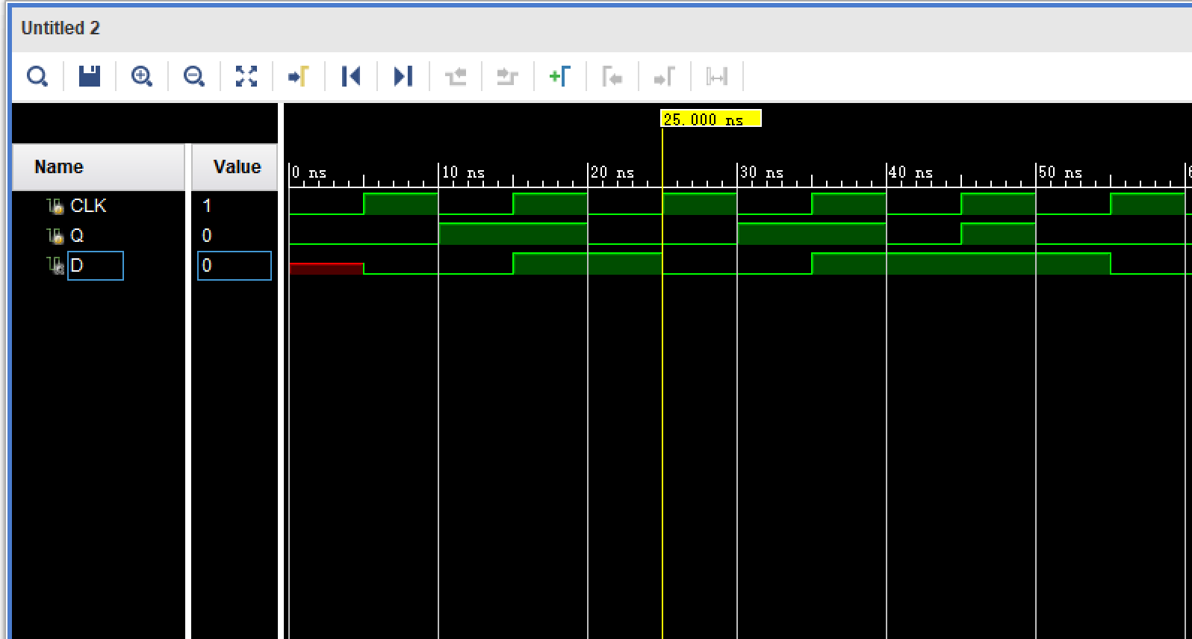

- 实验结果
这D触发器有两个输入，时钟输入（CLK）和数据输入（D）。当不向D触发器施加任何时钟输入或在时钟信号的负边沿(下降沿)期间，输出不会发生变化。它将在输出Q处保留其先前的值。如果时钟信号为高电平(更准确地说是上升沿/正边沿)并且如果D输入为高电平，则输出也为高电平，如果D输入为低电平，则输出将变为低的。因此，在存在时钟信号的情况下，输出Q跟随输入D的变化而变化。

